
HISTORIA CLINICA
/ /
ODONT. TRATANTE
EMP. ASEGURADORA
FECHA DE INGRESO
Nombre y Apellido: Edad:
Mas. Fem. Dirección: DNI.
Lugar de Nacimiento: fecha Nac. Telf.
Cel. Motivo de consulta
Antecedente familiar
Enfermedad actual
RIESGOS
 | SI | NO
¿Está Ud. bajo tratamiento médico?
¿Está tomando algún medicamento?
¿Le han practicado alguna operación?
¿Ha recibido transfusión de sangre?
¿Ha consumido o consume drogas?
¿Tiene alergia a penicilinas, anestesia, aspirina, yodo, merthiolate, otro?
¿Sufre de la presión arterial?
Alta: Baja:
¿Al cortarse sangra excesivamente?
¿Padece o ha padecido de algún problema sanguíneo? (anemia, leucemia, hemofilia, déficit de vit. k)
¿Es Ud. VIH +?
¿Toma algún medicamento retroviral?
¿Está Ud. embarazada?
¿Está tomando actualmente pastillas anticonceptivas?
¿Sufre de náuseas?
¿Se induce al vómito frecuentemente?
 | SI | NO
Sufre o ha sufrido de :
Enf. Venéreas
Problemas del corazón
Hepatitis
Fiebre reumática
Asma
Diabetes
Ulcera gástrica
Tiroides
¿Ha tenido limitaciones al abrir o cerrar la boca?
¿Sufre de herpes o afta recurrentes?
Presenta alguno de los sgtes. Hábitos:
Morderse la uñas o labios
¿Fumas? Cigarrillos diarios:
¿Consume alimentos cítricos?
¿Muerde objetos con los dientes?
Apretamiento dentario
Respirador bucal

ESPECIFICACIONES DEL CUESTIONARIO:

EXAMEN CLÍNICO GENERAL:
1. ECTOSCOPÍA (apreciación general)2. PIEL Y ANEXOS (temperatura, humedad, textura, pigmentaciones, lesiones) 3. FUNCIONES VITALES (tem., pulso, PA, frec. Resp.) 4. TEJIDO CELULAR SUBCUTÁNEO (edemas, nódulos, tumores)

EXAMEN CLINICO ESTOMATOLÓGICO:
1. CRÁNEO (tamaño, forma, simetría, cuero cabelludo)2. CARA (facies, ojos, nariz, oídos, otros)3. CUELLO (ganglios, aumento de volumen, pulsaciones, tiroides)4. SIMETRIA, FORMA Y PERFIL DE CARA. 5 MAXILARES. 6 GLAND. SALIVALES. 7 A.T.M. 8 LABIOS. 9 VESTIBULOS (conducto de sttenon, surco vestibular, frenillos). 10 PALADAR DURO Y BLANDO. 11 OROFARINGE (lig. Pterigo-maxilar). 12 LENGUA. 13 PISO DE BOCA (surco lingual conducto de warton).

/ /
ODONT. TRATANTE
EMP. ASEGURADORA
FECHA DE INGRESO
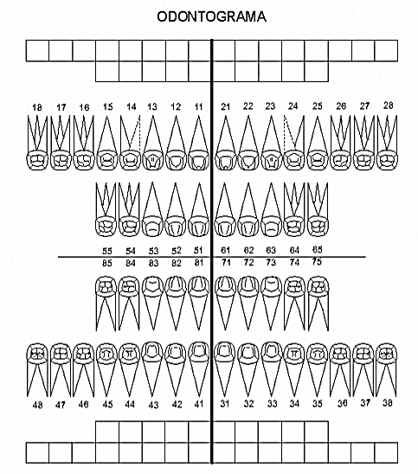
OBSERVACIONES:

PLAN DE TRATAMIENTO:

